20.4.2020.
ŽIVOTINJE
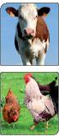
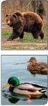

DIVLJE
DOMAĆE

ŽIVOTINJE

BILJOŽDERI
MESOŽDERI
SVEŽDERI

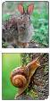
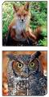

1.Nabroji životinje:
-DIVLJE ________________________________________________________________
-DOMAĆE _______________________________________________________________
-BILJOŽDERE_____________________________________________________________
-MESOŽDERE______________________________________________________________
-SVEŽDERE _______________________________________________________________

